中国科学院苏州纳米技术与纳米仿生研究所纳米真空互联实验站
技 术 文 件 |  | 程序文件号：  Q/SN-NX1-TZ1-S001-001
 |  | 第 1 页 共 4 页
 |  | 版本：A 第 4次修订
文件名称 | 扫描电子显微镜（NOVA NanoSEM 450） | 发布日期：2018年08月16日
编写： 审核： 批准：
扫描电子显微镜测试注意事项
- 样品请自行制备，操作人员不负责试样制备。未有操作资质者，如需独立测试，请先申请培训。如需委托制样，请事先联系确认。
- 为减少仪器不必要的污染，本测试设备对于检验样品的限制如下：
  - 待测样品应该具有适当、足够的机械强度，以避免在进出电镜、或在检测的操作过程中，发生剥落、碎裂的状况。
  - 低熔点的材料如：铟、锡等，会产生相变及蒸镀效应，请勿使用。测试过程中如发现蒸镀现象，请立即停止测试。
  - 在电子束照射下会分解或释出气体之样品，如一些有机物、高分子等，可能会影响真空、造成污染，请先确认安全后再使用，否则请慎用。
  - 具强磁性、磁性或易被电磁透镜吸引的粉末型式样品或材料，请勿使用。
  - 未经正确处理或充分干燥的粉末样品，请勿使用。
  - 粉末样品制备方法：将粉样撒在样品台导电胶上，用手指轻弹样品台四周，铺平一层，侧置样品台，把多余粉料抖掉；用纸边轻刮、轻压粉料面，使粉料与胶面贴实；用吸耳球从不同方向吹拂粉料，使粉料牢固、均匀地粘在导电胶上。
- 样品特性，务必诚实申报。如果发现申报不实造成仪器污染或损坏时，所属单位或指导老师须负责赔偿并暂停仪器之使用权。
- 测样之前，需填写设备申请使用单，包括课题组，样品结构及测试要求及时间，交由设备负责人审核签字后，方可测试。

一、样品制备
    - 首先确定待测样品导电性能，如果样品导电性能不佳（如石英，蓝宝石），建议喷金，金属厚度根据材料导电性确定。必要时样品双面喷金。
    - 确定样品高度，选择使用铜胶带或者碳胶带将样品粘在电镜圆托上，导电性不佳的样品使用导电胶将样品表面和样品铝托相连接。接触样品托必须带手套！
二、装样品
- 查看电镜腔体真空状态，压强应小于5e-3 Pa。
- 确认“Beam Control”选项卡下的已关闭（图1），按钮呈灰色。
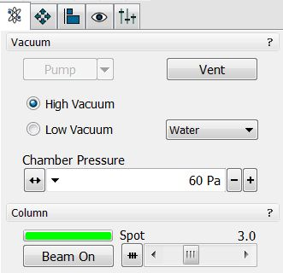
图1. “Beam Control”选项卡
- 点击“Beam Control”选项卡下的，并选择“Yes”，开始放气，放气时间约3分钟。当软件右下角图标“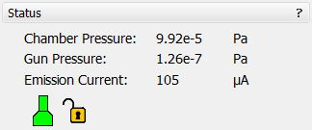”由绿色变成灰色后，方可以拉开样品腔舱门，并关闭氮气瓶主阀。
- 左手握门把，右手扶门框，缓慢打开腔门。腔门应尽管保持关闭状态。
- 戴好手套，用夹具将样品托放置在样品台上（图3），并用内六角螺丝刀将样品托下面的螺丝拧紧（图4）。
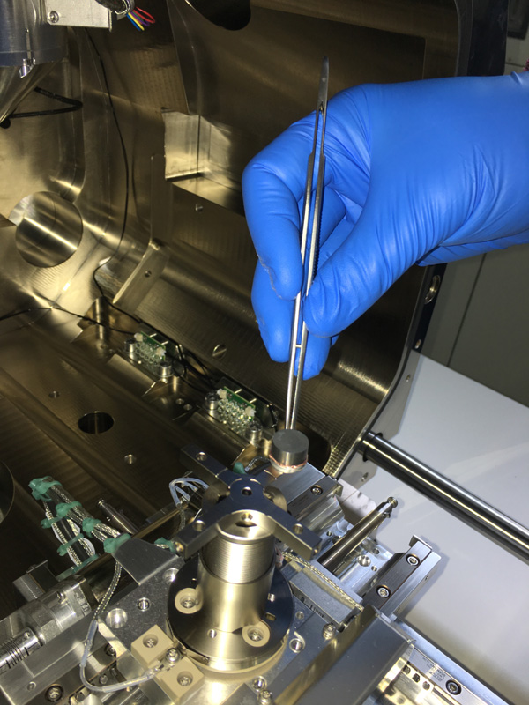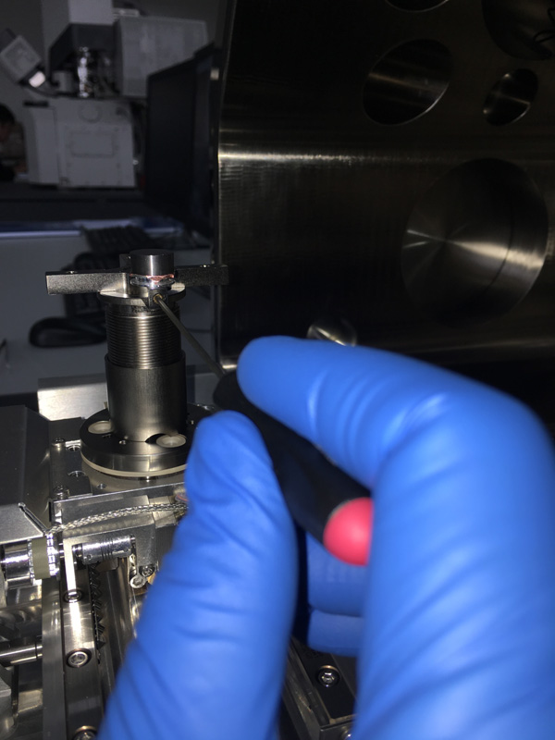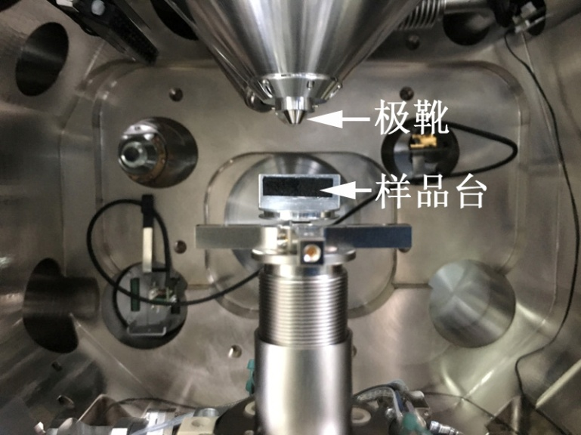
图3. 放样品托 图4. 拧紧螺丝 图5. 注意样品高度
- 关闭样品腔舱门前，检查样品高度是否会撞到探头极靴（图5）。
- 关闭腔门，右手推紧腔门，左手点击软件界面“Pump”，待腔门吸紧（约10 秒）便可松开右手，装样结束。
三、样品扫图
- 选择所需的探头，点击“detectors”菜单，选择 ETD（SE），二次电子探测器探头。
注：使用时应先查看CL的mirror stage已安装在腔体内，如有安装则不能使用（TLD)高分辨探头，强磁场会破环mirror的位置，没有安装才能使用。
- 确认当“Beam Control”选项卡右下角真空度示数“Chamber Pressure”小于5e-3 Pa时（图6），点击开电子束，按钮呈黄色。
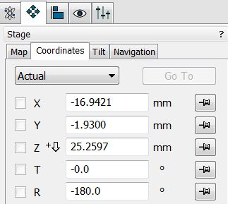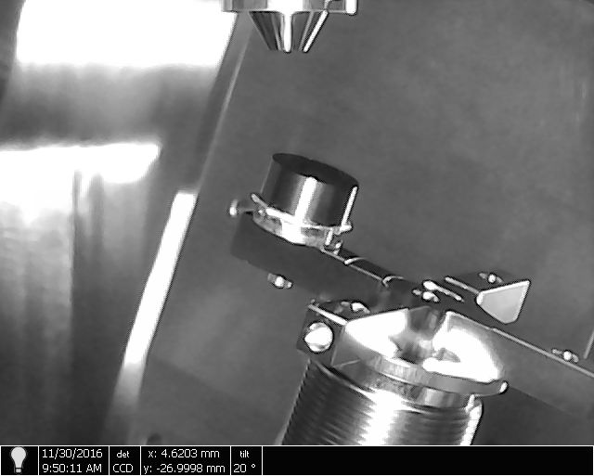
图6. 真空度示数 图7. “Navigation”选项卡 图8. 倾斜样品台
- 按组合键Ctrl+Shift+Z，拍摄导航图片。
- 工作距离与Z轴坐标相关联（Link）
- 电子束窗口，在较低倍率下，打开聚焦小窗口，按住鼠标右键，左右移动调节焦距（左近右远），使成像清晰。点击工具栏的“”图标，使工作距离（WD）与Z轴坐标相关联（Link），图标变成“”，此时极靴到样品台的距离与Z轴坐标值相同；放大倍率，再次聚焦并Link。
- Link之前，Z轴坐标旁有“”图标，表示未Link，此时Z轴坐标数值表示从样品台初始化位置为0点向上为正。Link以后，Z轴坐标旁图标变成“”，表示已Link，此时Z轴坐标数值表示从极靴为0点向下为正。
- Link以后，工作距离WD的数值与Z轴坐标相同。
- 以CCD窗口5mm基线为参考，目测此时样品台最高处与极靴的距离是否与Z轴坐标值相符合。
- 逐步提升样品台：
- 调整Z轴坐标值到15 mm，目测样品台最高处与极靴的距离是否与Z轴坐标值相符合。
- 调整Z轴坐标值到7mm，聚焦并Link。
注意：调整Z轴坐标时需观察CCD窗口中样品台的实时画面，如样品台与极靴距离小于预设距离，迅速点击右上角“Stop”或按Esc键！！！
- 如mirror stage不在腔体内，且需使用高分辨成像时，调整Z轴坐标值小于7 mm（5～7 mm），点击工具栏的“”图标，更换到模式二，图标变成“”（高分辨模式，TLD模式）。
- 调整图像到水平或垂直：点击菜单栏“Stage”→“xT Align Feature”，在样品边缘单击设定标记1，画线到标记2，选择“Horizontal”（水平）或“Vertical”（垂直），点击“Finish”后，标记1将处于水平的左侧或垂直的上侧。
- 在工具栏上选择适当的加速电压、扫描速率、分辨率，自动调节亮度/对比度。
- 样品成像调节：在测试位置放大或缩小，调整焦距和像散，直到图像清晰。若聚焦时图像有左右或上下移动现象，需点击工具栏的“”图标，调节合轴。
10、若需要倾斜样品台，在测试位置聚焦后，调整T轴坐标值，使样品台倾斜（图8），T轴坐标取值范围-15度～74度。
注：样品台倾斜时，时刻要注意CCD窗口，以免操作错误，引起撞到极靴或者mirror。
11、按F2键慢扫图片，扫描过程中可以通过点击工具栏的“”图标左右箭头，调整扫描停留时间，停留时间越长，扫描速度越高，图像越清晰。调整后慢扫将重新开始扫描。
12、点击工具栏的“”图标，测量图像尺寸，下拉菜单可以选择矩形、圆形、角度、长度，并另存为新的图片。按键盘上的“delete”键可删除测量标记。
13、命名及存图。
- 命名规则为“人名全拼首字母－测试时间－测试样品名称或简称－样品编号（自定）_图号”，例如：刘通在2016年12月12日测试的金颗粒样品，命名如下：liutong-20161212-Au-1_001。
- 数据存储在“E:\Raw_Data\课题组负责人\送样人\测试日期\”目录下。例如：E:\Raw_Data\Nano-X\liutong\2016-12-12\
14、 扫描结束后，点击工具栏的“”图标，切换到模式一，调整Z轴坐标值到20～25 mm，缩小放大倍率，点击，关闭电子束，冻结正在运行的窗口。
四、取样品
- 如装样操作所述，查看电子束是否beam off，Z值是否在20mm以下。
- 点击vent,放气。放气完成后，轻轻拉开腔体门。
3、 戴好手套，用内六角螺丝刀将样品托下面的螺丝拧松，并用夹具将样品托取出。
4、 关闭腔门，右手推紧腔门，左手点击软件界面“Pump”，待腔门吸紧（约10 秒）便可松开右手。
5、 填写实验记录：按照实验记录本上的要求填写具体内容，包括：测试日期，时间，样品名称，送样人，付费人、测试人等。

